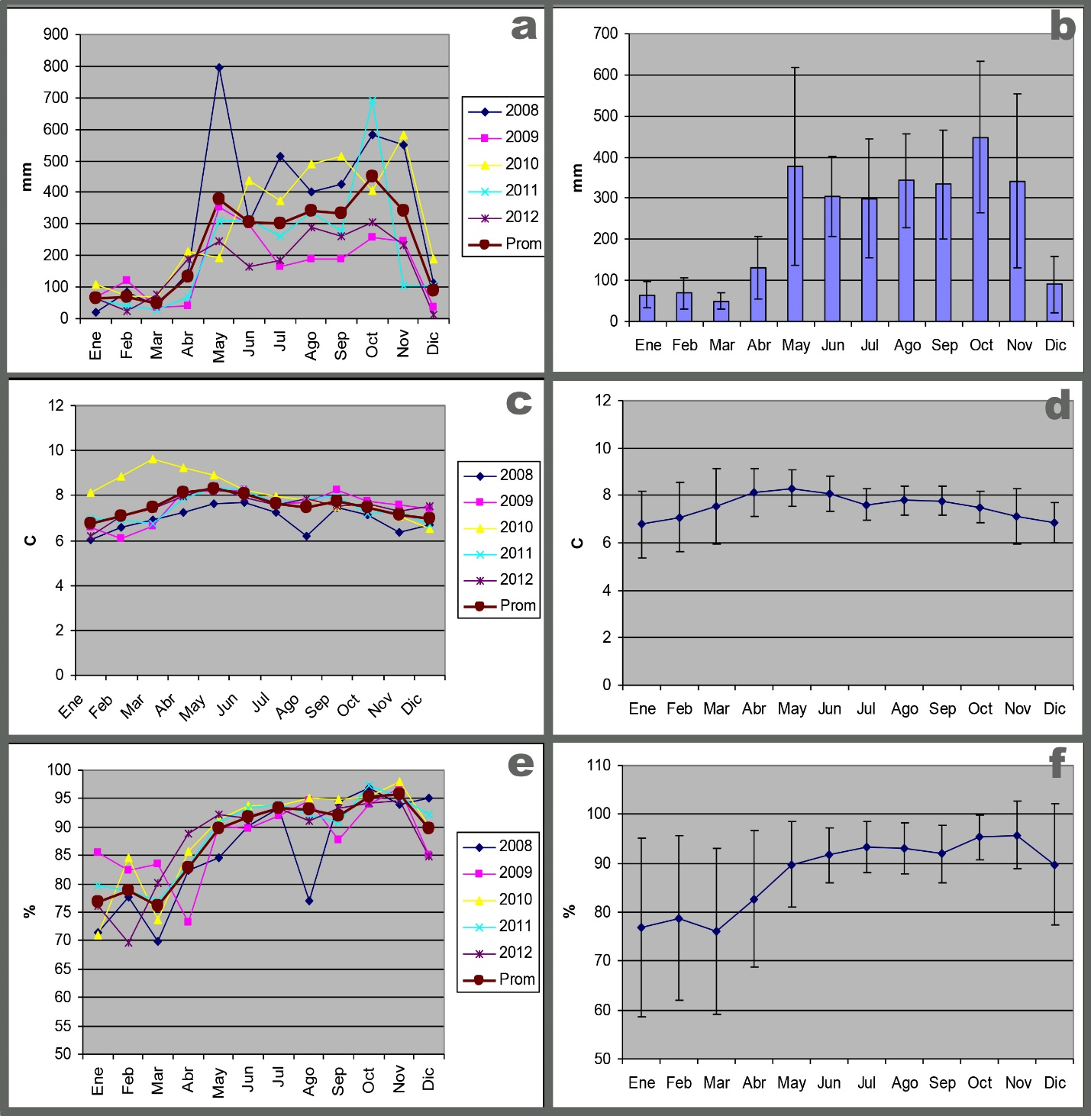

Fig. 3 a-f. Datos climatológicos de la Estación Cerro de la Muerte, Cordillera de Talamanca, para los años 2008-2012. Centro de Servicios Estudios Básicos de Ingeniería-Hidrología, Instituto Costarricense de Electricidad, Costa Rica. a. Precipitación total mensual por año y promedio (2008 al 2012); b. Precipitación total mensual promedio del 2008 al 2012 y desviación estándar; c. Temperatura promedio mensual por año y para el periodo 2008 al 2012; d. Temperatura promedio mensual del 2008 al 2012 y desviación estándar; e. Humedad relativa promedio mensual por año y para el periodo 2008 al 2012; f. Humedad relativa promedio mensual del 2008 al 2012 y desviación estándar.

